ÍNDICE
Creación y manipulación de particiones y sistemas de ficheros en Linux 2
Ejercicio 1 2
Ejercicio 2 3
Ejercicio 3 3
Ejercicio 4 4
Ejercicio 5 5
Ejercicio 6 5
Ejercicio 7 5
Ejercicio 8 6
Ejercicio 8 6
Ejercicio 9 6
Ejercicio 10 7
Ejercicio 11 8
Ejercicio 12 8
Ejercicio 13 8
Ejercicio 14 8
Gestión de discos y particiones en Windows 9
Ejercicio 15 9

En esta práctica aprenderemos a crear particiones y obtener información sobre estas, para luego formatearlo con un sistema de archivos determinado.
Creación y manipulación de particiones y sistemas de ficheros en Linux
Siga, estrictamente en el orden indicado, los pasos de la práctica, ya que si se deje alguno de los pasos no obtendrá los resultados esperados.
Ejercicio 1
Crea un nuevo disco duro virtual que se diga SO.PSlave con VirtualBox (de 1,5 GB) y añádalo como esclavo a la máquina virtual con Linux. Reinicia el equipo. Esta máquina virtual debe tener las Guest Additions instaladas del primer trimestre, para que nos sea más cómodo trabajar. Indica cómo ha creado y añadido este disco duro. Una vez instalado Ubuntu en nuestra máquina virtual hemos seguido los siguientes pasos:
• Seleccionando la máquina virtual en la cual pretendemos añadir el nuevo disco iremos a Parámetros → Almacenamiento → Añadir disco. | El icono es el siguiente:
• A continuación introducimos nombre y tamaño al nuevo disco. | 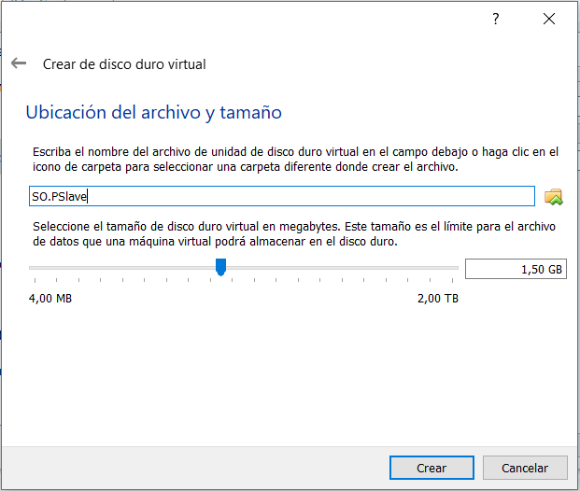
• Sólo nos quedaría seleccionar el disco nuevo y en el desplegable añadirlo como esclavo. | 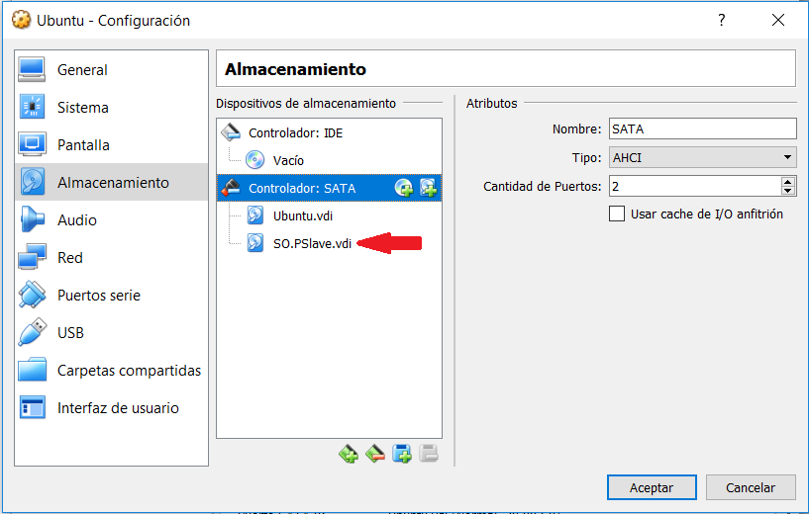
Ejercicio 2
Su nuevo disco duro será autodetectado para Ubuntu. ¿En qué ruta se encontrará (/dev ...)? ¿Por qué? Ejecute un comando que muestre la información básica sobre este disco. /dev/sdb.
sudo fdisk -l
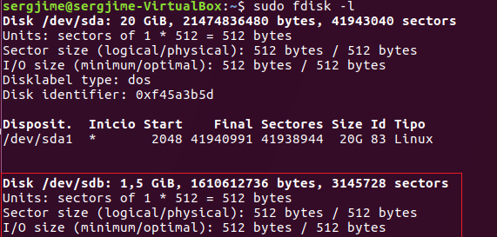
Ejercicio 3
Acceda con superusuario (sudo) en el programa fdisk para manipular el disco duro situado en la ruta del apartado anterior. Utilice la ayuda (m) para llevar a cabo las siguientes acciones: Utilizaremos fdisk en la ruta donde se encuentra el disco:
sudo fdisk /dev/sdb
• Crear una nueva partición primaria de 500MB.  • Crear una nueva partición primaria de 100MB.  • Mostrar la tabla de particiones.  • Crear una nueva partición extendida que llegue hasta el final del disco. | 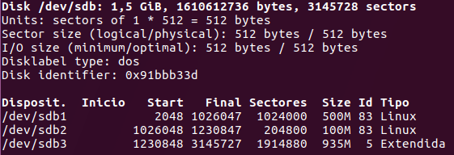
◦ Crear una nueva partición lógica de 200MB.  ◦ Eliminar la partición que acaba de crear.  ◦ Crear una nueva partición lógica de 100MB.  ◦ Crear una nueva partición lógica de 100MB.  ◦ Crear una nueva partición lógica de 100MB.  ◦ Crear una nueva partición lógica que llegue hasta el final del disco. | 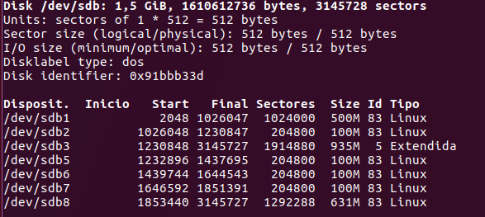
• Mostrar la tabla de particiones.
• Escribir los cambios en el disco (no se deje este paso, si no tendrá que repetirlo TODO).
Pegue la tabla de particiones resultante. ¿Por qué falta algún número de partición? Falta la /dev/sdb4, las numeraciones de la 1 a la 4 están reservadas para particiónes primarias.
Ejercicio 4
Cree los sistemas de archivos para cada una de las particiones: Antes de comenzar ejecutaremos mkfs + TAB para ver los sistemas de archivos que vienen con el sistema, reicerfs no es uno de ellos y lo necesitaremos instalar, para ello ejecutaremos:
sudo apt-get install libguestfs-reiserfs
Después de haber instalado los paquetes necesarios el sistema reiserfs estará instalado en nuestro sistema. Podemos comprobarlo con mkfs + TAB de nuevo:
• Primaria, 500MB: ext3. Etiqueta: ext3
• Primaria, 100MB: vfat.
• Extendido:
◦ Lógica, 100MB: swap. Etiqueta: intercambio
◦ Lógica, 100MB: reiserfs.
◦ Lógica, 100MB: ext2. Etiqueta: ext2
◦ Lógica, el resto: ext4. Etiqueta: ext4
Haga alguna captura que evidencie el trabajo que ha realizado. Con el comando blkid podemos ver información acerca de las particiones de /dev/sdb.
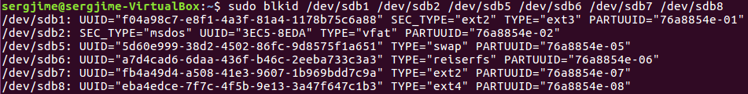
Y con interfaz gráfica:
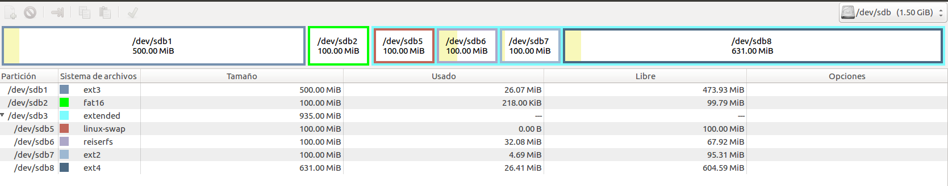
Ejercicio 5
Instale el gparted si no lo tiene instalado: sudo apt-get install gparted. Ejecute el gparted en segundo plano y compruebe que la distribución de particiones y sistemas de archivos que ha hecho es correcta (incluya una captura de pantalla). Con gparted mostramos la información de las particiones.
Ejercicio 6
Comprueba las particiones de swap se están utilizando en el sistema. Haga que se deje de utilizar la partición de swap que se está utilizando actualmente y que se pase a utilizar la nueva partición de swap que creó. Aquí realizaremos el siguiente comando para que se deje de utilizar la partición swap actual.
sudo swapoff /dev/sda5
A continuación haremos que se pase a utilizar la partición swap previamente creada.
sudo swapon /dev/sdb5
Ejercicio 7
Indica qué particiones hay montadas actualmente en su sistema. Indica, al menos, dos maneras de comprobar esta información. Hay dos archivo en los cuales podemos acceder para ver esta información, estos archivos son:
• /etc/mtab
• /proc/mounts
Ejercicio 8
Crea un directorio en el escritorio llamado ext3. Como superusuario, monta en ella vuestra partición ext3. Crearemos la carpeta
sudo mkdir /home/usuario/Escritorio/ext3
Y montaremos la partición en ella:
sudo mount /dev/sdb1 /home/usuario/Escritorio/ext3
Intenta crear un directorio con el usuario alumno, ¿qué ocurre? No se puede crear el directorio, permiso denegado. Haga lo mismo con el superusuario, ¿qué ocurre?
Como superusuario permite crear dicho directorio. Gráficamente hay un candado en la carpeta creada. | 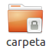
Desmonta la unidad (necesitará salir del directorio para que te deje). ¿Dónde está el directorio que ha creado? Para desmontarlo se utiliza el comando umount.
sudo umount /dev/sdb1
La carpeta creada dentro del directorio ext3 ya no está en dicho directorio.
Ejercicio 9
Como superusuario, edite el archivo /etc/fstab para configurar el montaje de las diferentes unidades. Se le recomienda que haga una copia de seguridad del archivo /etc/fstab, por si acaso la ha de restaurar en algún momento.
• Cree los directorios de montaje:  ◦ /media/ext3  ◦ /media/ext4  ◦ /home/alumno/fat  ◦ /home/alumno/reiser  ◦ /home/alumno/ext2 | • Creando los directorios de montaje:  ◦ sudo mkdir /media/ext3  ◦ sudo mkdir /media/ext4  ◦ sudo mkdir /home/alumno/fat  ◦ sudo mkdir /home/alumno/reiser  ◦ sudo mkdir /home/alumno/ext2
• Montar las diversas particiones (sólo escriba aquellos parámetros que se indican explícitamente):  ◦ ext3: montar en /media/ext3 de forma automática cuando arranque el sistema y en modo lectura y escritura. Cualquier usuario podrá montar y desmontar esta unidad.  ◦ fat: montar en /home/alumno/fat de forma automática cuando arranque el sistema y en modo sólo lectura. Cualquier usuario podrá montar y desmontar esta unidad.  ◦ reiser: montar en /home/alumno/reiser, pero no de forma automática.  ◦ ext2: montarlo la UTILIZANDO SU UUID en /home/alumno/ext2 de forma automática cuando arranque el sistema y en modo lectura y escritura. Cualquier usuario podrá montar y desmontar esta unidad. Desde esta unidad no se podrán ejecutar programas.  ◦ ext4: montarlo la UTILIZANDO SU ETIQUETA /media/ext4 de forma no automática y en modo lectura y escritura. Cualquier usuario podrá montar esta unidad, pero sólo podrá desmontarla del usuario que lo haya montado. | • Montar las particiones:  ◦ sudo mount -aw /dev/sdb1 /media/ext3  ◦ sudo mount -ar /dev/sdb2 /home/alumno/fat  ◦ sudo mount -a /dev/sdb6 /home/alumno/reiser  ◦ sudo mount -aw noexec fb4a49d4-a508-41e3-9607-1b969bdd7c9a /home/alumno/ext2  ◦ sudo mount -aw /dev/sdb7 /home/alumno/ext4
Montar todos estos dispositivos con el comando mount -a (o reiniciando la máquina ...). Acuérdate de dar permisos a los directorios de montaje con chmod -Rf 777, la primera vez que acceda.
Ejercicio 10
Como hemos visto en la teoría, la única diferencia entre un sistema de ficheros ext2 y un ext3 es que el segundo tiene journaling y el primero no. ¿Cómo podemos crear un sistema de ficheros ext2 con journaling? Aplicalo a la partición ext2.
sudo mkfs ext2 -j /dev/sdb7
Ejercicio 11
Haga un estudio del uso de disco de la raíz de su sistema, indicando los tamaños en formato "human readable".
du -h /
Estudiar el uso de disco de un dispositivo montado en un directorio. ¿Qué información nos proporciona?
du -h <directorio>
Ejercicio 12
Escribe un comando que muestre únicamente los nombres de los dos subdirectorios no ocultos del directorio actual que ocupan más espacio en disco (sin contar el propio directorio, lógicamente) utilizando los comandos de este tema combinados con pipes (tuberías) y otros filtros.
ls -Sl | grep ^d | head -n2 | tr -c -s "" | cut -d " " -f9
Ejercicio 13
Con la herramienta disk free:
• Estudia la utilización de disco de los sistemas de ficheros que tengas montados actualmente.  • Haz que devuelva este estudio en formato "human readable".  • Haz que devuelva información sobre el número de inodos utilizados en estos sistemas de ficheros. | ◦ df -h /media/ext3  ◦ df -h /media/ext4  ◦ df -h /home/alumno/fat  ◦ df -h /home/alumno/reiser  ◦ df -h /home/alumno/ext2
Ejercicio 14
Desmonta la unidad ext3 de los primeros ejercicios de su máquina virtual Ubuntu.
sudo umount /dev/sdb1
Ejecute el comando fsck para hacer una comprobación de este disco.
sudo fsck /dev/sdb1
¿Qué se ejecuta en realidad? Comente los resultados obtenidos.

Gestión de discos y particiones en Windows
Realiza el siguiente ejercicio desde el entorno gráfico en Windows 10:
Ejercicio 15
Crea 2 nuevos discos duros virtuales con VirtualBox (cada uno de 1GB) y añadirlos con Windows 10. Arranque la máquina y configure para que el sistema los reconozca. Crea el siguiente sistema de particionado:
Disco | P: tunombre1 | Q: tunombre2 | R: tunombre3 | Espacio no asignado
SEC1 | 200MB | 300MB | 400MB

Disco | S: tunombre4 | T: tunombre5 | U: tunombre6 | V: tunombre7 | W: tunombre8
SEC2 | 200MB | 200MB | 200MB | 200MB | 200MB

Para añadir 2 nuevos discos duros iremos a Parámetros → Almacenamiento → Añadir disco por cada uno de ellos hasta tener la máquina de Windows con dos discos de más (1GB cada uno): | 